Lampiran 8 : Uji Normalitas

One-Sample Kolmogorov-Smirnov Test
 |  | Motivasi_Belajar
N |  | 72
Normal Parameters^{a,b} | Mean | 83.49
 | Std. Deviation | 4.538
Most Extreme Differences | Absolute | .097
 | Positive | .097
 | Negative | -.061
Kolmogorov-Smirnov Z |  | .823
Asymp. Sig. (2-tailed) |  | .507
a. Test distribution is Normal.
b. Calculated from data.

One-Sample Kolmogorov-Smirnov Test
 |  | Hasil_Belajar
N |  | 72
Normal Parameters^{a,b} | Mean | 85.76
 | Std. Deviation | 4.805
Most Extreme Differences | Absolute | .115
 | Positive | .068
 | Negative | -.115
Kolmogorov-Smirnov Z |  | .979
Asymp. Sig. (2-tailed) |  | .293
a. Test distribution is Normal.
b. Calculated from data.

Lampiran 9 : Prosentase Angket Motivasi Belajar
Indikator | Item | (4) | (3) | (2) | (1) | Jumlah
Tekun dalam menghadapi tugas | Saya menyelesaikan tugas IPA dengan tepat waktu | 55,5 | 44,44 | - | - | 100%
 | Setiap ada tugas IPA saya langsung mengerjakannya | 70,8 | 27,7 |  | 1,38 | 100%
 | Saya merasa mengantuk bila mengerjakan soal maupun tugas IPA yang diberikan oleh guru | 73,61 | 25 | 1,38 | - | 100%
 | Jumlah | 200% | 97% | 1% | 1% | -
Ulet dalam menghadapi kesulitan | Jika ada soal yang sulit maka saya tidak akan mengerjakannya | 65,27 | 33,33 | - | 1,38 | 100%
 | Jumlah | 65% | 33% | - | 1% | -
Menunjukkan minat | Saya berusaha mendengarkan penjelasan guru dengan baik | 69,44 | 30,55 | - | - | 100%
 | Saya bertanya kepada guru mengenai materi yang belum saya pahami | 38,88 | 50 | 8,33 | 2,77 | 100%
 | Saya tertarik menjawab pertanyaan yang diajukan oleh guru | 58,33 | 41,66 | - | - | 100%
 | Jumlah | 167% | 89% | 8% | 3% | -
Senang bekerja mandiri | Saya mengerjakan sendiri tugas IPA yang diberikan oleh guru | 66,66 | 30,55 | 1,38 | 1,38 | 100%
 | Dalam mengerjakan tugas/soal IPA saya mencontoh milik teman | 59,72 | 36,11 | 4,16 | - | 100%
 | Saya tidak pernah mencontoh jawaban milik teman karena saya percaya dengan jawaban saya | 72,22 | 22,22 | 2,77 | 2,77 | 100%
 | Jumlah | 199% | 89% | 8% | 4% | -
Cepat bosan pada tugas-tugas rutin | Menurut saya kegiatan belajar IPA membosankan karena guru hanya menjelaskan materi dengan berceramah saja | 63,88 | 34,72 | 1,38 | - | 100%
 | Saya merasa bosan belajar IPA karena pada saat pembelajaran hanya mencatat saja | 50 | 44,44 | 5,55 | - | 100%
 | Jumlah | 114% | 79% | 7% | - | -
Dapat mempertahankan pendapatnya | Pada saat diskusi saya memberikan pendapat | 47,22 | 50 | 1,38 | 1,38 | 100%
 | Jika ada pendapat yang berbeda, maka saya akan menanggapinya | 37,5 | 54,16 | 4,16 | 4,16 | 100%
 | Saya hanya diam saja dan tidak pernah memberikan pendapat saat diskusi | 55,55 | 44,44 | - | - | 100%
 | Saya selalu gugup ketika sedang berpendapat didepan teman | 31,94 | 51,38 | 9,72 | 6,94 | 100%
 | Jumlah | 172% | 200% | 15% | 12% | -
Tidak mudah melepas hal yang diyakini | Jika jawaban saya berbeda dengan teman maka saya akan mengganti jawaban saya sehingga sama dengan jawaban teman | 58,33 | 34,72 | 4,16 | 2,77 | 100%
 | Saya ragu-ragu dalam menjawab pertanyaan | 31,94 | 54,16 | 8,33 | 5,55 | 100%
 | Saya yakin dapat memperoleh nilai terbaik karena tugas-tugas IPA saya kerjakan dengan baik | 81,94 | 13,88 | 1,38 | 2,77 | 100%
 | Setiap saya mengerjakan soal IPA, saya mempunyai target nilai minimal tertinggi di atas rata-rata karena saya yakin dapat mengerjakan seluruh soalnya dengan benar | 63,88 | 34,72 | 1,38 | - | 100%
 | Jumlah | 236% | 137% | 15% | 11% | -
Senang mecari dan memecahkan masalah soal-soal | Saya tertantang untuk mengerjakan soal-soal IPA yang dianggap sulit oleh teman | 31,94 | 27,77 | 27,77 | 12,5 | 100%
 | Saya senang jika mendapat tugas dari guru | 79,16 | 18,05 | 1,38 | 1,38 | 100%
 | Apabila dalam buku ada soal yang belum dikerjakan maka saya akan mengerjakannya | 65,27 | 31,94 | 1,72 | - | 100%
 | Saya lebih senang mengerjakan soal yang mudah dari pada yang sulit | 36,11 | 37,5 | 18,05 | 8,33 | 100%
 | Jumlah | 212% | 115% | 49% | 22% | -

Lampiran 10
Lampiran 11
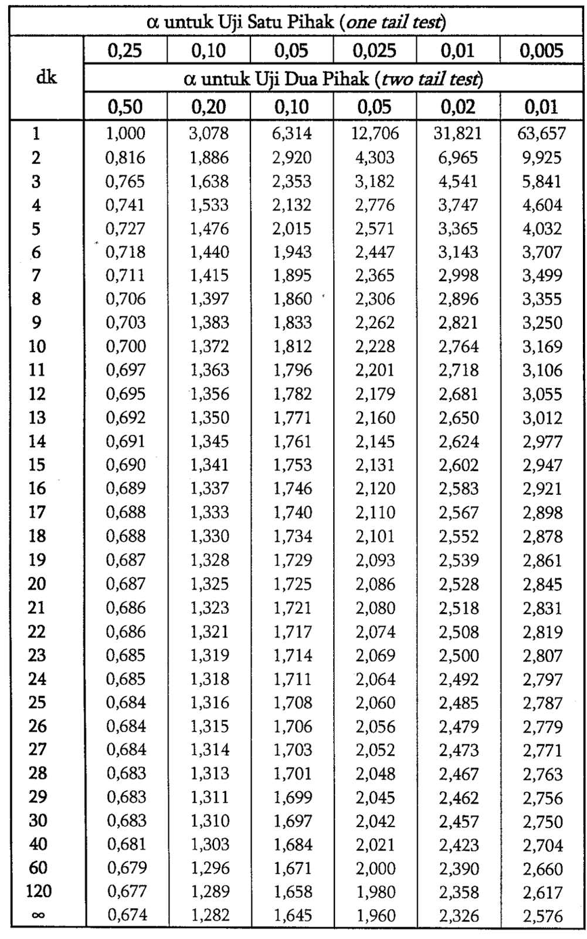
TABEL UJI T

Lampiran 12
DOKUMENTASI KEGIATAN UJI LAPANGAN
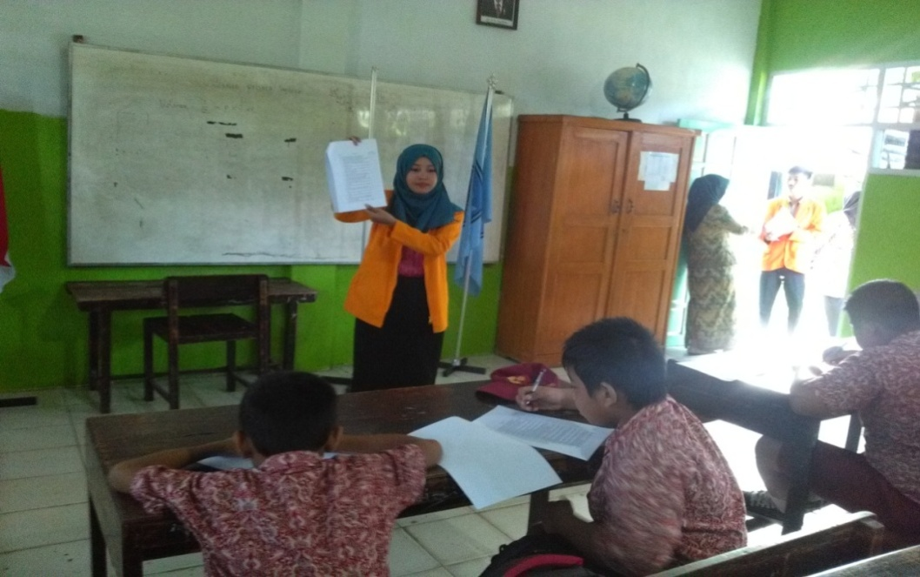Menjelaskan cara pengisian Angket

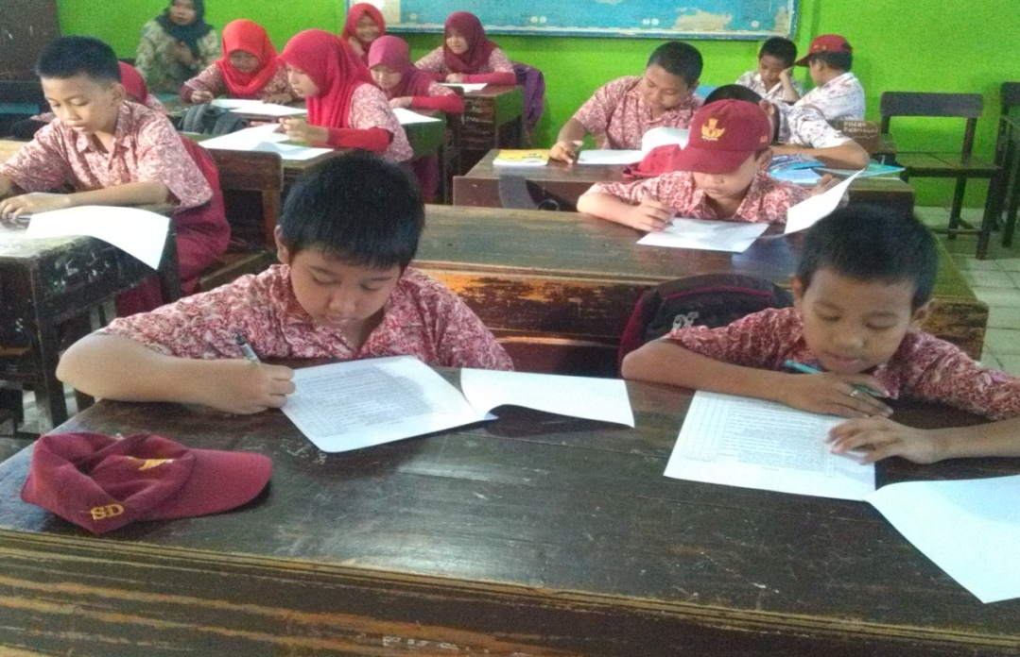
Siswa Menjawab Angket
Lampiran 13
DOKUMENTASI KEGIATAN PENELITIAN
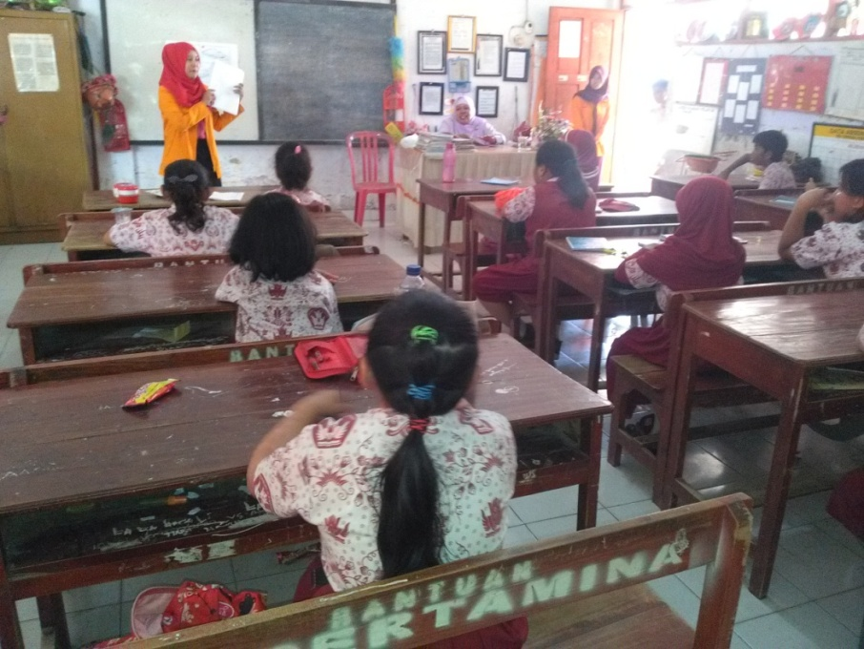
Peneliti menjelaskan cara mengisi angket di kelas IVA
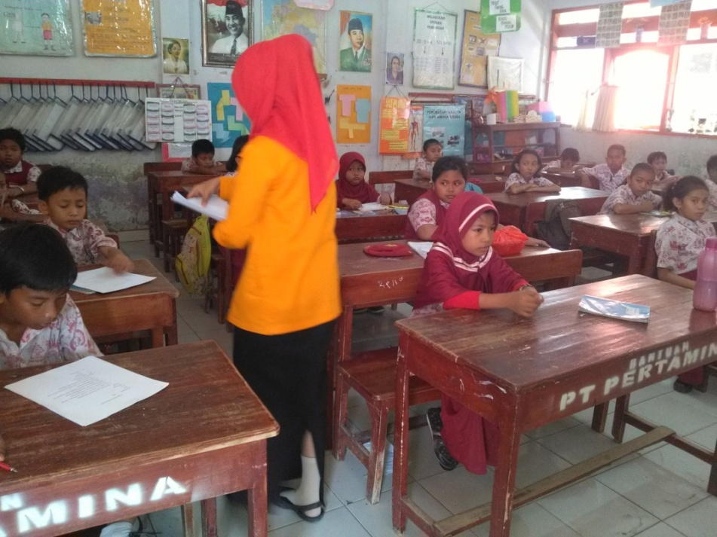
Peneliti membagi angket
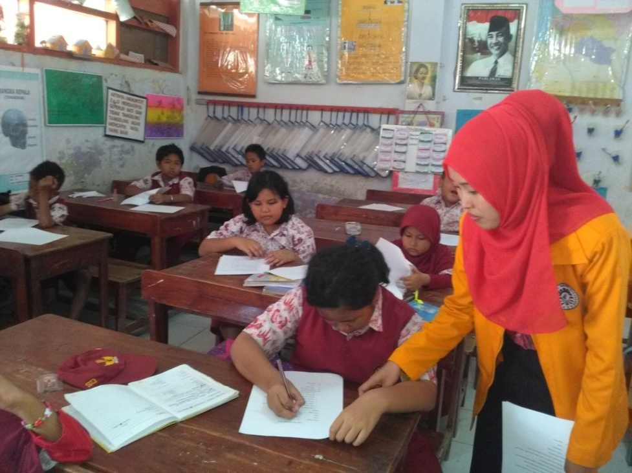
Responden menjawab angket
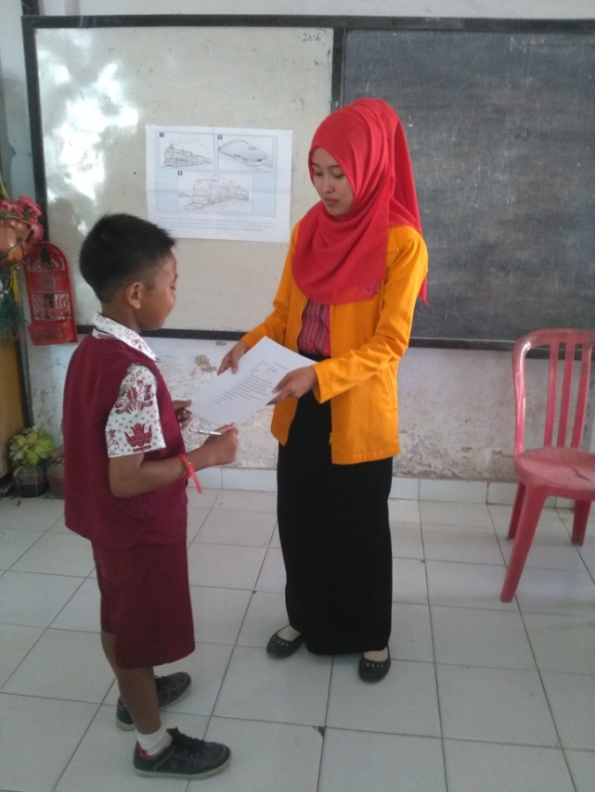
Responden mengumpulkan angket
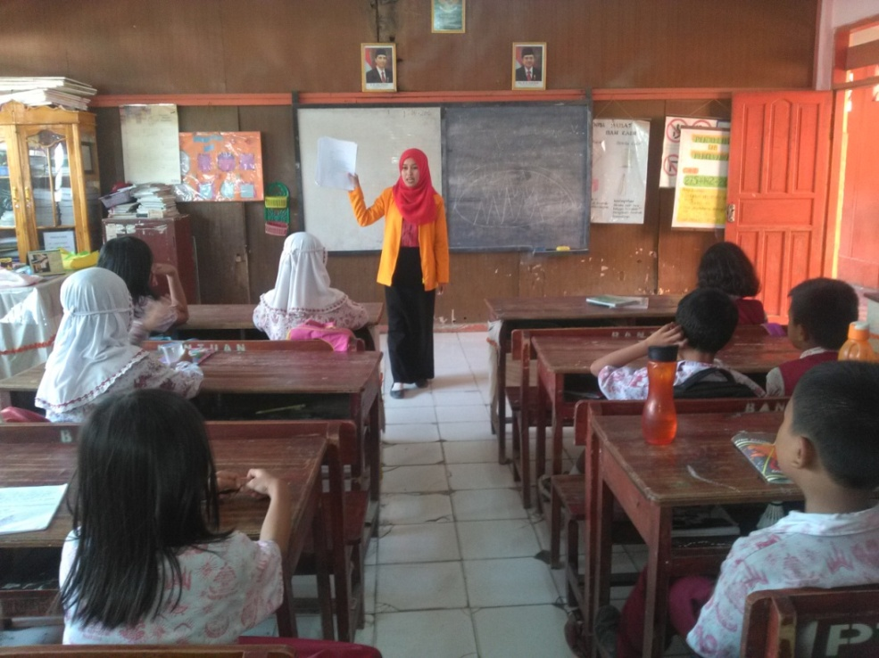
Peneliti menjelaskan cara mengisi angket di kelas 1VB
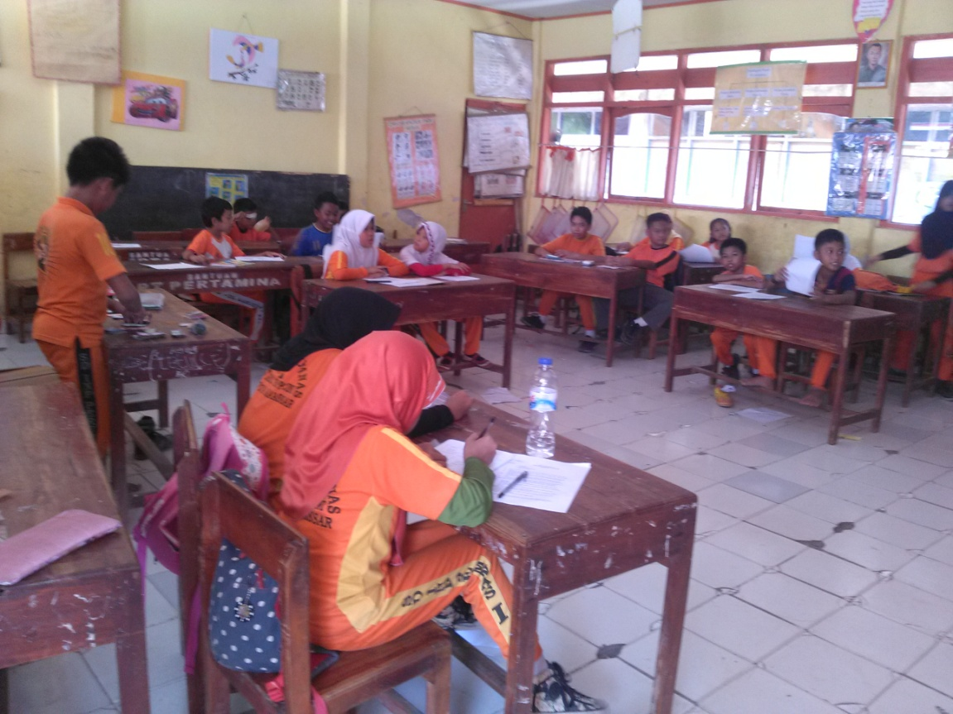
Responden menjawab angket kelas V

